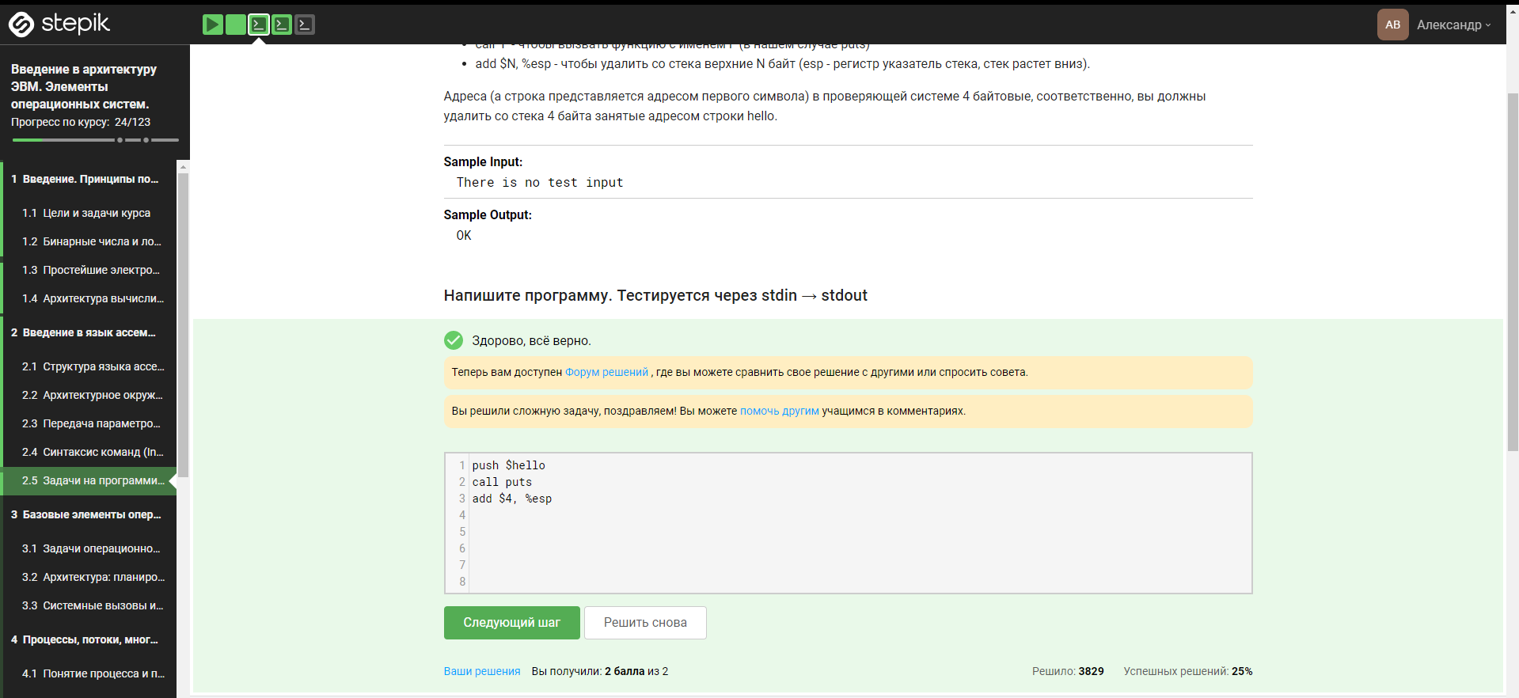

**Пояснение**

Команды для написания кода находятся в описании, в связи с чем пишем код, используя эти комманды

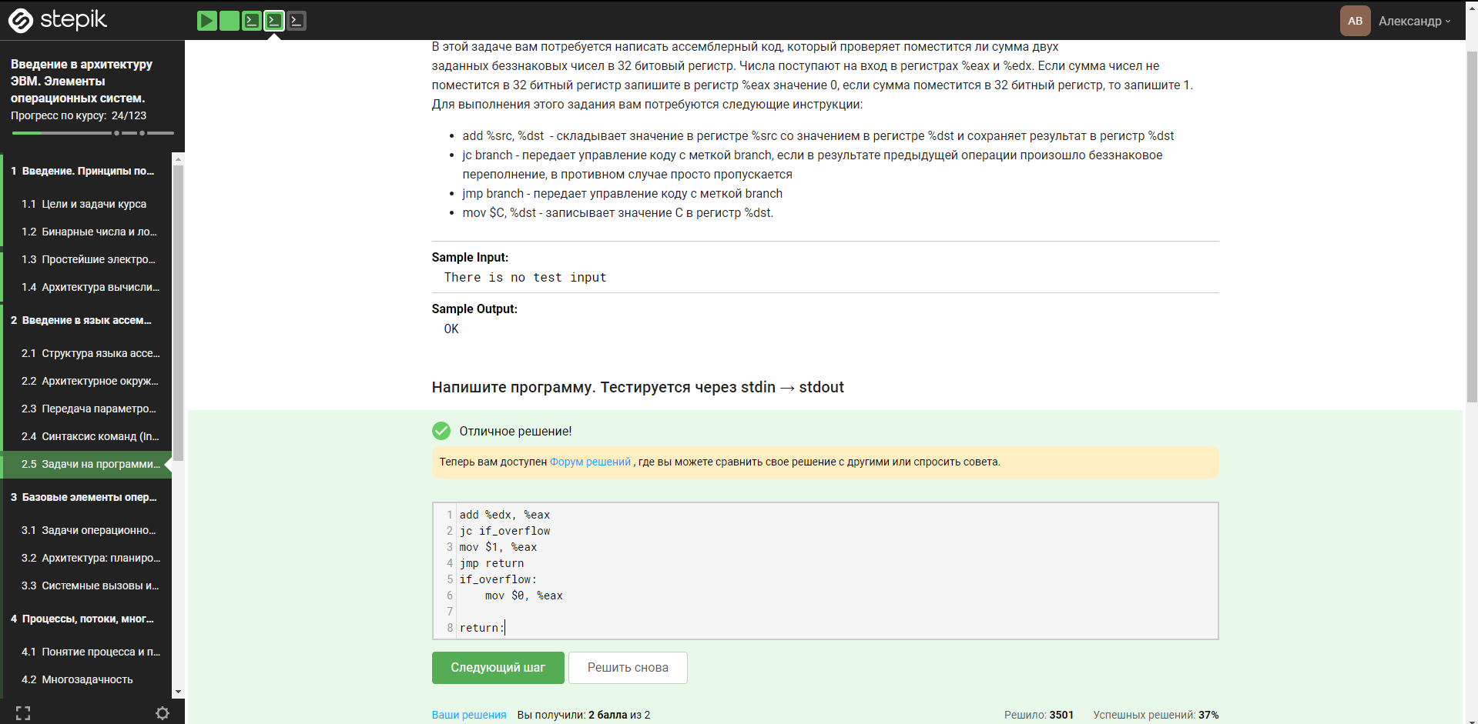

**Пояснение**

Инструкции для задания имеются в описании, руководствуемся ими и подставляем нужное.